Строение и функции органа зрения
Глаз= глазное яблоко + вспомогательный аппарат
Глазное яблоко имеет шаровидную форму и состоит из 3-х оболочек:
- наружной – склеры (фиброзная),
- средней - сосудистой;
- внутренней - сетчаткой.

Строение органа зрения
Структура | Строение | функции
Вспомогательный аппарат:  - глазных мышц  - веки, ресницы, брови  - слезный аппарат (слезная железа и слезовыводящие протоки) |  | - двигают глазное яблоко  - отводят пот и защищают глаз от повреждений  - Слеза увлажняет поверхность глазного яблока, смывает посторонние частицы, содержит бактерицидное вещество - лизоцим.
Наружная оболочка (фиброзная):  - Спереди роговица  - Сзади- склера | - Прозрачная  - непрозрачную, плотную оболочку белого или слегка голубоватого цвета | - Оптическая система глаза (проведение и преломление света)  - придает форму глазному яблоку и защищает его
Сосудистая оболочка:  - собственно сосудистая  - ресничное тело  - Радужка  - Зрачок  - хрусталик | - содержит кровеносные сосуды, пигмент меланин  - мышечная ткань  - содержит пигмент, обуславливающий цвет глаз  - отверстие  - форма двояковыпуклой линзы, прозрачный, эластичный | - питание глазного яблока  - мышечные волокна ресничного тела изменяют размеры зрачка в зависимости от освещенности(радиальные - расширяют зрачок, кольцевые - сужают); регулируют кривизну хрусталика  - формирование зрачка  - оптическая система глаза  - оптическая система глаза
передняя камера глаза | заполненная жидкостью | снабжает питательными веществами роговицу,  оптическая система глаза
задняя камера глаза | заполненная жидкостью | снабжает питательными веществами лишенный кровеносных сосудов хрусталик;  оптическая система глаза
стекловидное тело. | студенистой массой | оптическая система глаза
Сетчатка | содержит светочувствительные рецепторы – палочки (125 млн.) и колбочки (6 млн.). | Световоспринимающая часть глаза:  палочки содержат зрительный пигмент родопсин и воспринимают свет;  колбочки содержат пигмент иодопсин и воспринимают цвета при ярком освещении (3 типа колбочек, которые воспринимают красный, зеленый и синий цвет)
желтое пятно | Состоит в основном из колбочек | Место наилучшего видения (центральное зрение). Остальная часть сетчатки обеспечивает боковое (периферическое) зрение.
слепое пятно | участок, лишенный зрительных рецепторов - место выхода зрительного нерва
Аккомодация – способностью обеспечивать резкое изображение предметов (за счет изменения кривизны хрусталика), расположенных как на близком, так и на далеком расстоянии от глаза
Сочетанная работа обоих глаз (бинокулярное зрение) обеспечивает стереоскопическое (объемное ) зрение
Аномалии зрения:
- близорукость - человек четко видит предметы только на близком расстоянии, лучи фокусируются впереди сетчатки, так как хрусталик выпуклый и сильно преломляет лучи, либо удлиненное глазное яблоко, либо ослаблена ресничная мышца.
- дальнозоркость - человек хорошо видит предметы на далеком расстоянии, лучи фокусируются позади сетчатки, т. к. хрусталик плоский и слабо преломляет лучи, либо укороченное глазное яблоко, либо хрусталик потерял эластичность, либо ослаблена ресничная мышца.
- при близорукости применяют очки с двояковогнутыми линзами (рассеивающие), при дальнозоркости – с двояковыпуклыми (собирательные).

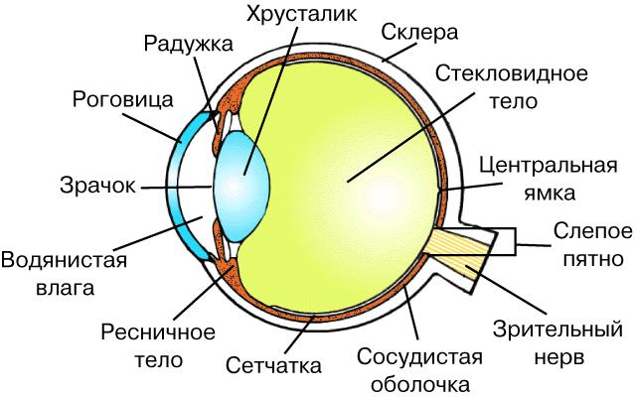
Желтое пятно
Задняя камера глаза
Передняя камера глаза

Рис. Строение органа зрения

